«Сказочный гномик»

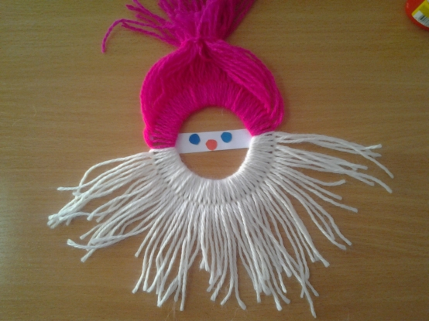

Материалы:

Кольцо из картона

30 нитей пряжи белого цвета

30 нитей пряжи красного цвета

Полоска белой бумаги

Конфетти

Ножницы, клей ПВА

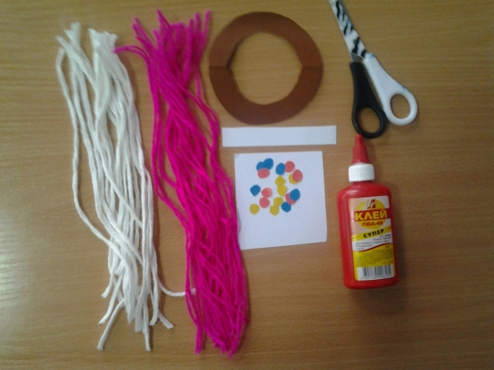

Чтобы выполнить бороду нужно нить белого цвета сложить пополам:

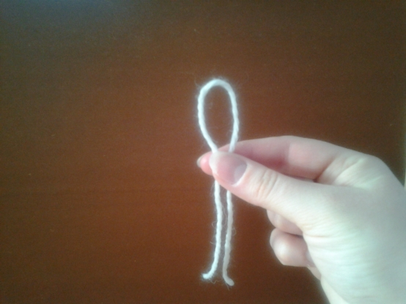

завести нить за кольцо петелькой вверх

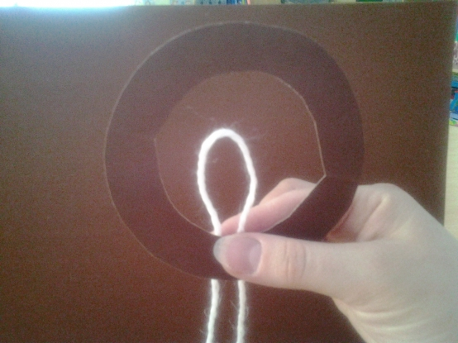

наклонить петельку вниз на кольцо и ввести в неё концы обеих нитей

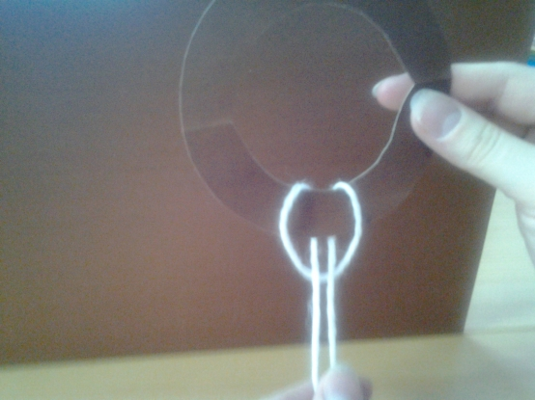

таким же способом навесить остальные нити

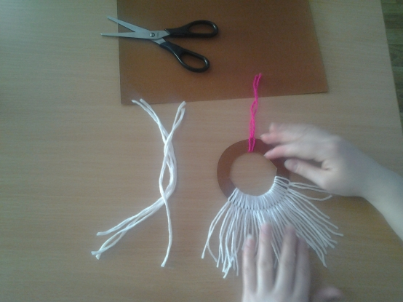

используя красные нити, выполнить шапочку

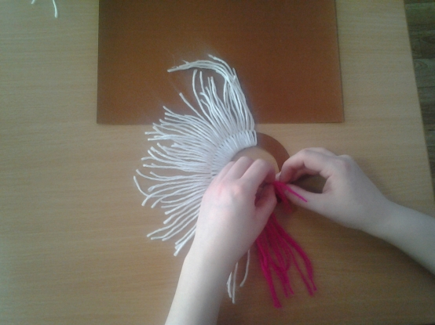

После навешивания всех нитей должна получиться такая заготовка

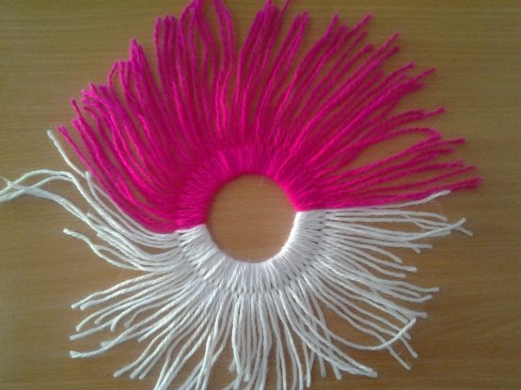

концы красных нитей собрать и, обмотав дополнительной нитью, связать узелком, чтобы на верху шапочки получилась кисточка

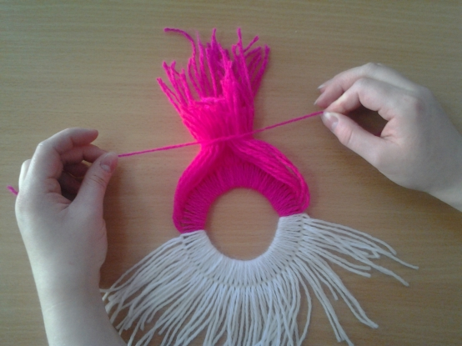

Выполнить лицо: на полоску наклеить глаза и нос (конфетти)

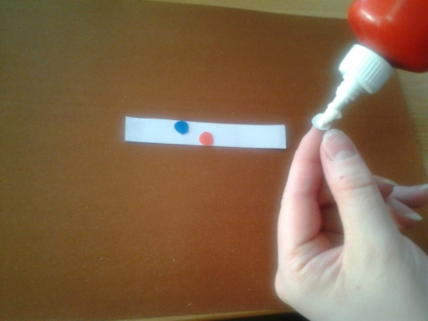

приклеить к изнаночной стороне поделки полоску

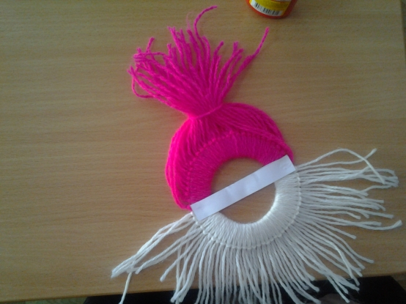

Вот такой замечательный гном должен получиться у нас

